**SZOMBATHELY**

**„Helyi gazdaságfejlesztés” c. pályázati felhíváshoz**

**(TOP-6.1.3-15)**

**2014-2020**

**Koncepcionális javaslat**

*Készítette: Savaria Városfejlesztési Nonprofit Kft*

*2016. június 16.*

Az alábbi javaslat a Terület- és településfejlesztési Operatív Program és Szombathely Megyei Jogú Város Integrált Területi Program 2014-2020 alapján készült el. A TOP-6.1.3-15 felhívás területspecifikus mellékletének várható módosítása alapján SZMJV Önkormányzata számára elkülönített indikatív keretösszeg 2.301 Millió forintról 1.601 millió forintra csökken.

1. **Javasolt akcióterületi lehatárolás**

Szombathely, Hunyadi J. u. 5-7., 6615/1, 6615/24, 6615/25, 6615/26, 6615/27, 6615/28, 6615/29 és 8262/2 hrsz-ú telken.



1. **A projekt célja:**

A rossz műszaki-fizikai állapotú meglévő belvárosi vásárcsarnok értéknövelő komplex felújítása a környező vidék helyi élelmiszeripari termékeinek piacra juttatása, valamint a belváros vonzerejének növelése és szolgáltatásainak fejlesztése érdekében, és ezáltal a belváros valamint az egész város népességvonzó és megtartó erejének növelése érdekében.

A vidékkel harmonikus kapcsolatban a falvakban termelt egészséges élelmiszerek rövid csatornás eljuttatásának biztosítása a város és a FVT fogyasztói felé, a vidéki őstermelők piacra jutásának támogatása és a szükséges városi létesítmények fejlesztése. Fontos volna megoldani a közvetlen környezet közlekedési anomáliáit, a parkoló felületek gazdaságos felhasználását, felületeinek megújítását, de erre jelen pályázat keretein belül támogatás nem igényelhető. A közvetlen környezetben szegényesen megjelenő zöldfelületek megújítását, lehetőség szerinti nagyságrendekkel történő megnövelését akár az épületek felületein, tetőzetén. Az épület árufeltöltési rendszerét át kell gondolni, akár időben ütemezve megoldani, az épület délnyugati kétszintes, építészetileg összeépített, burjánzó épületrészét egységes arculattal javasolt ellátni. gazdájának megnevezése:

**Tevékenység leírása:**

3.1.1. Önállóan támogatható tevékenységek

b.) Meglévő piaci terület, átalakítása, felújítása, bővítése, korszerűsítése, helyreállítása.

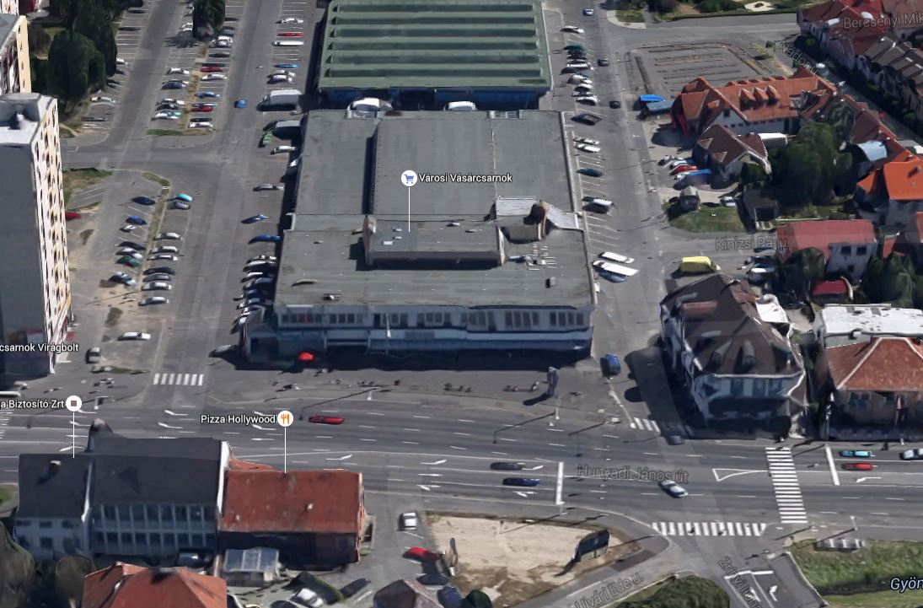

Jelenleg a piacon

* a beltéri lévő üzletek 100%-ban -bérbeadás útján- hasznosítva vannak,
* a kültéri elárusítóhelyek kihasználtsága alacsonyabb szintű,
* fontos szempont a helyi termékek piacra juttatása,
* a helyi termék piac szabadtéren történő elhelyezése,
* az épület előtti téren vagy egyéb nyitott területen helyi termelői piac kialakítása (MMIK előtti termelői piac áthelyezésével),
* fontos szempont a meglévő bérlők megtartása.

A piac fejlesztésére vonatkozóan az alábbi koncepció átgondolását javasoljuk:

***Meglévő vásárcsarnok épület felújítása***

***Első csarnok:***

* külső megjelenés mai új arculattal történő átalakítása
* fejépület funkcionális, építészeti tisztázása,
* megújuló homlokzati koncepció kialakítása
* WC-k, mosdók, vizes blokkok megújítása
* Teljes körű akadálymentesítés, szükség esetén lift telepítése
* tetőszigetelés, felülvilágítók felújítása, szellőztethetőség, árnyékolás megoldásával
* hulladékgazdálkodás megújítása, komposztálás, zárt hulladékgyűjtés, szelektív gyűjtés
* helyi termék részére előtetőkkel kültéri árusítóhelyek fejlesztése

***Hátsó csarnok:***

* felújítás: padozat, belső üzletek átalakítása, gépészet, festés, nyílászárók cseréje,
* felülvilágítók felújítása, árnyékolás, szellőztethetőség megoldásával.
* külső kis üzlethelyiségek kibontásával oldalfelületek újjáépítése, új üzletek kialakítása (fűtési lehetőség biztosításával)
* az 1. csarnokkal történő csatlakoztatása tetővel
* helyi termék részére előtetőkkel kültéri árusítás fejlesztése
* villamos energia ellátás újragondolása, egyedi fogyasztásmérők telepítésével.
* esetleges bontással új csarnok építése igényeknek megfelelően

***Közvetlen környezet(TOP-6.1.3 pályázaton kívüli forrásból):***

* parkolási rendszer átgondolása
* közlekedési rendszer átgondolása (megközelítés, terület elhagyása)
* árumozgatási rendszer átgondolása
* zöldfelületek megújítása
* zöldfelületek tervezése homlokzatra, tetőzetekre
* külső vásárrész szerepének tisztázása

**3. Építészeti és környezeti leírás**

**a) Elemzés:**

A Szombathely városi vásárcsarnok a Hunyadi út – Barátság u. és a Szt. Márton u. – Szőkeföldi u. által határolt területen található. Északról a parkolók sávján túl 10 emeletes, nyugatról pedig 4 emeletes panel lakóházak határolják, a déli oldalon kisvárosias lakóterülettel szomszédos. Nyugati oldalról a Hunyadi u. négysávos aszfaltja húzódik.

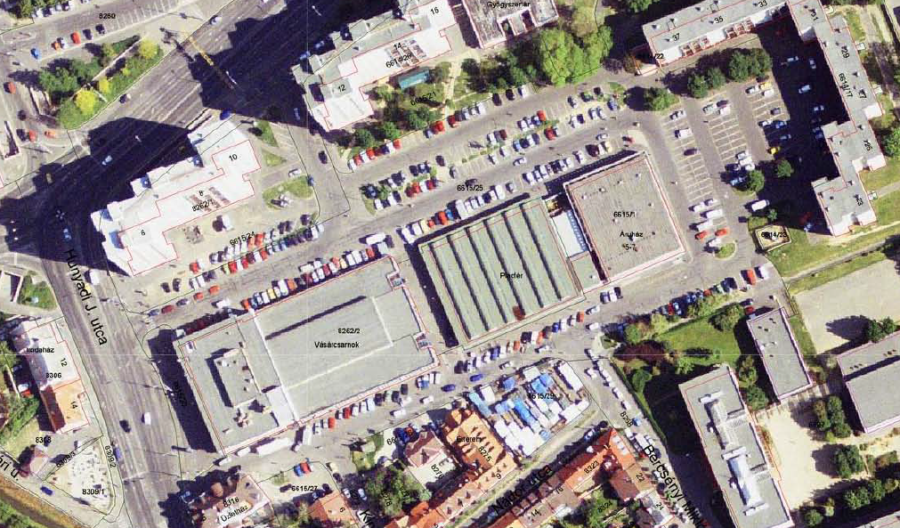

Légifotó a piacról és környékéről

Jelenleg a piac környezete parkoló autóktól zsúfolt, a megközelítés nehézkes. Mivel a lakótelepen élők között is egyre több az autótulajdonos, így az épületek alatt elhelyezett garázsok kevésnek bizonyulnak, annál is inkább, hogy sokat üzletté alakítottak át. Így a környéken lakók is kénytelenek a piac parkolójában megállni, ezáltal piaci napokon a parkolók kevésnek bizonyulnak, különösen a szabadnapokon, szombaton délelőttönként érzékelhető ez.

Szintén problémát okoz, hogy az üzletek/árusok rakodóhelyei és a vásárlóközönség parkolóhelyei nem különülnek el. A teherautós, autós, kerékpáros és gyalogos közlekedés gyakorlatilag ugyanott történik, ami meglehetősen balesetveszélyes. Meg kell még említeni, hogy a piacra járók közül sokan kerékpárral közlekednek, viszont ezek (esetleg fedett) tárolása nem megoldott.

A vizsgált területen növényzet alig található, a meglévők meglehetősen elhanyagoltak. A piac és a Szt. Márton utca közé szorult lakóépületek semmilyen zöldfelülettel nem érintkeznek. Nehéz megfejteni azt, hogy hogyan jött létre ezen a területen ilyen kedvezőtlen adottságú beépítés, hiszen ez a mind közönség-, mind árufeltöltési forgalmát nézve- nagy forgalmú létesítmény úgy került egy lakótelepi beépítés és kisvárosi lakóterületi városszövet közé, hogy semmiféle lehatároló-védő puffer-zóna nem választja el tőlük. A közös érintkező felület a parkoló-közlekedő zóna, ami természetszerűleg vonja maga után a közlekedési parkolási gondokat, koszolódási- erodálódási folyamatokat indukálva.

Problémás a terület megközelítése, problémás a terület elhagyása. Az elárusítótér praktikusnak tűnő, közvetlenül és minden oldalról történő feltöltése azt eredményezi, hogy végkép elveszíti a környezettel a kapcsolatát a piaci elárusítás. A környezeti kapcsolatot a kültéri piac jelenti a kisvárosi beépítésbe ékelődő foghíj telek területén. Az erodálódás - építészetileg- megfigyelhető ezen a területen is, az ide épült új épületek építészeti kialakításában, minőségében.

A túloldali lakótelep lakói a piacterületnek csak a hátrányaiból részesülnek: A városközpont kiemelt forgalmú kivezető útjainak találkozása egyik oldalról, másik oldalról a kiszolgáló funkciókkal feléjük forduló piac a maga összes hátrányával (parkolók, és a feltöltés zaj-, hang-, szag-, és vizuális hatásai).

Mindezek ellenére, bár forgalmát lecsökkentették a városszéli bevásárló központok, a piac működik, mérsékelten bár, de nyereséges. Ez azt jelenti, hogy erre a tevékenységre igény van itt.

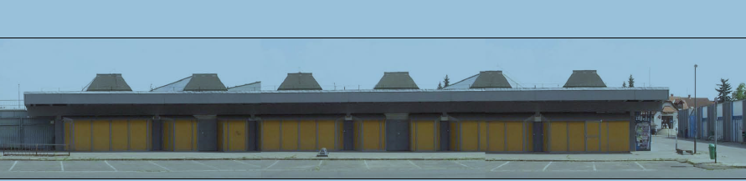

**b) Funkcionális leírás és helyiséglisták:**

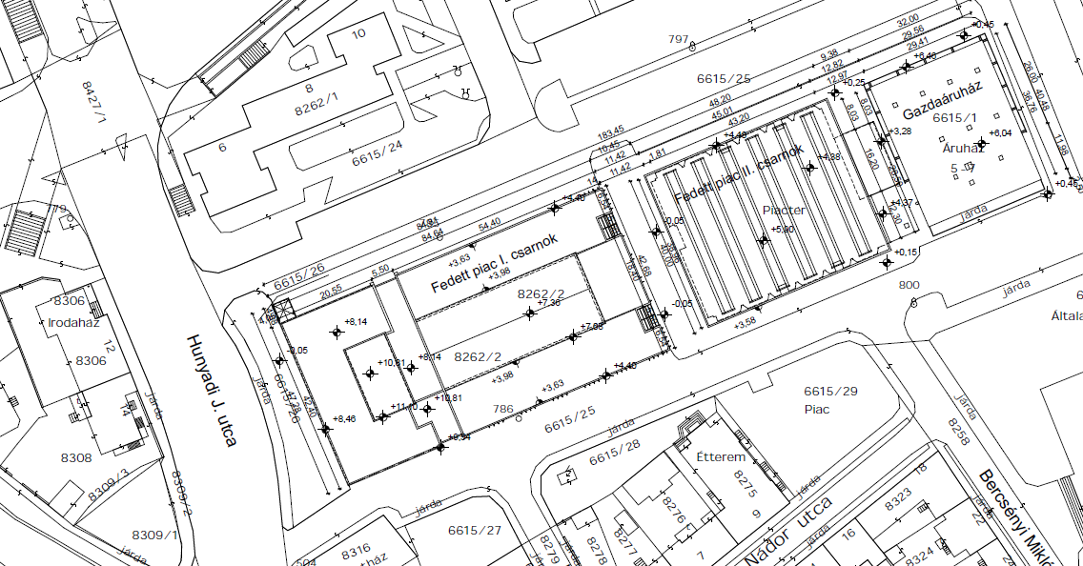

A jelenlegi piac területén 3 épület található. A Hunyadi u. felőli első épület a piac többszintes fejépülete, illetve egy mögé épített vásárcsarnok. A fejépület pince + fszt. + emelet + galéria szintből áll. A pinceszinten található helyiségek nagyrészt gépészeti helyiségek illetve raktárak. A szellőző- ill. hűtőgépek találhatók itt, valamint a GoodsMarket üzlet egyes raktárai, amelyeket a földszintről csak lifttel lehet megközelíteni. A pincében található az épület kazánja is.

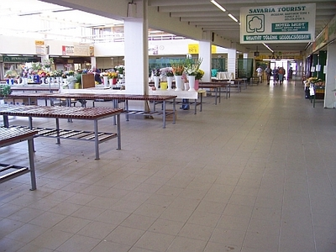A földszinten a Hunyadi u. felől érkezve jobbra a GoodsMarket vegyiáru üzlet található gazdasági helyiségeivel, balra pedig az átjáró mentén kisebb bérlők különböző üzletei találhatók. Van közöttük újságárus, presszó, hentes üzlet, dohányáru és virágüzlet. Az átjárón keresztüljutva a fedett piactér található a piacosok áruló asztalaival, körben kisebb üzletekkel.

Ezek jellemzően szintén élelmiszer üzletek. A déli oldalon egy kisebb helyiségben kapott helyet a gombavizsgáló, mellette a férfi – női mosdók találhatóak. Ezek mellett következnek a takarítók tároló és személyzeti helyiségei. A csarnok déli és északi oldalán vezet fel a lépcső az emeletre. Az északi lépcsőn felérkezve a piac igazgatóságának irodái találhatók egy raktárral, egy irattárral és a dohányzó helyiséggel, valamint férfi és női mosdóval. A déli lépcsőn pedig egy italboltot és egy kisvendéglőt érünk el. Egy harmadik, külső lépcső is vezet az emeletre az épület északi oldaláról. Ezen a lépcsőn egy kávézóhoz valamint egy ruházati üzlethez érkezünk. Az üzletből alacsony belmagasságú galéria szint is megközelíthető. Ez a helyiség valamikor szórakozóhelyként működött.

A középső épület egy fedett piactér, körben szintén üzletekkel. Bejáratai az északi, nyugati és keleti oldalról nyílnak. Az üzletek között találunk ruházati, rövidáru üzletet, régiségkereskedést. Az épületben szintén található közönségforgalmi mosdó.

A harmadik épületben jelenleg a Gazdaáruház működik. Ennek bejárata az északi oldalon találhatóak. Az eladótér mögött délről a gazdasági helyiségek (irodák, öltözők és raktárak) helyezkednek el. A középső épület és a Gazdaáruház közötti udvar az utcától kerítéssel elzárt. Ebben az udvarban utólag egy kisebb raktárépület épült, mely a Gazdaáruházhoz tartozik. Az Önkormányzat az áruház tulajdonosi körével tárgyalásokat kezdeményezett az üzlet, piaccal együtt történő fejlesztéséről, mely nagyban befolyásolja projekt műszaki szakmai tartalmának végleges meghatározását.

**4**. **A projekt költségvetése bruttó Ft**

|  |  |
| --- | --- |
| **Megnevezés** | **Elszámolható költségek** |
| Projekt előkészítési költségek (tervezés, üzleti terv, CBA, közbeszerzés) | 96 060 000 |
| Építési beruházás költségei | 1 358 175 000 |
| Egyéb költségek  *(pr. men., nyilvánosság, műszaki ellenőrzés)* | 66 715 000 |
| Tartalék | 80 050 000 |
| **Összesen:** | 1. **601 000 000** |

**5. Előzetes pénzügyi elemzés**

A projekt keretében új bérelhető üzletek, felületek kialakítására nem kerül sor, ezért csak a működési költségek megtakarításából származik többletbevétel, amely a kiadás oldalon szereplő újonnan felmerülő költségekre nyújt fedezetet:

*Bevételi oldal:*

- Energetikai felújításból származó költségcsökkenés (hőszigetelés, nyílászárók cseréje, megújuló energiaforrások részarány-növelése stb.)

*Kiadási oldal:*

- Új zöldfelületek karbantartása

- Hulladékkezelés, szállítás, karbantartás költségeinek növekedése

- A két csarnok közötti terület fedésével kapcsolatos üzemeltetési, karbantartási és pótlási költsége

- Megújuló energiaforrások részarány-növelése vonatkozásában felmerülő karbantartási költségek

A számítások során a fejlesztési különbözet módszerét alkalmaztuk, azaz a projekt beruházási, működési költségeit és hatásait a projekt nélküli változathoz viszonyítva állapítottuk meg a teljes vizsgált referencia időtávra.

A számítás 15 éves referencia-időszakra vonatkozik, beleértve a beruházás/megvalósítás első évét is. A CBA útmutatók alapján előírt 4 %-os pénzügyi diszkontráta került alkalmazásra.

*A működési költségek változásának összegzése (mFt, különbözet módszerével)*

|  |  |  |  |  |  |  |  |  |  |  |  |  |
| --- | --- | --- | --- | --- | --- | --- | --- | --- | --- | --- | --- | --- |
| **Megnevezés** | **2019** | **2020** | **2021** | **2022** | **2023** | **2024** | **2025** | **2026** | **2027** | **2028** | **2029** | **2030** |
| 1. Üzemeltetési költségek | -832 | -832 | -832 | -832 | -832 | -832 | -832 | -832 | -832 | -832 | -832 | -832 |
| 2. Karbantartási költségek | 860 | 860 | 860 | 860 | 860 | 860 | 860 | 860 | 860 | 860 | 860 | 860 |
| 3. Pótlási költségek | 0 | 0 | 0 | 0 | 0 | 0 | 0 | 0 | 0 | 0 | 0 | 0 |
| **Összes működési költség** | **28** | **28** | **28** | **28** | **28** | **28** | **28** | **28** | **28** | **28** | **28** | **28** |
| Halmozott működési költség | 28 | 57 | 85 | 114 | 142 | 171 | 199 | 227 | 256 | 284 | 313 | 341 |

*A pénzügyi költségek és bevételek összegzése (mFt, különbözet módszerével)*

|  |  |  |  |  |  |  |  |  |  |  |  |  |  |  |  |  |  |  |  |  |  |  |  |  |  |  |  |  |
| --- | --- | --- | --- | --- | --- | --- | --- | --- | --- | --- | --- | --- | --- | --- | --- | --- | --- | --- | --- | --- | --- | --- | --- | --- | --- | --- | --- | --- |
| **Megnevezés** | **2016** | **2017** | **2018** | | **2019** | | **2020** | | **2021** | | **2022** | | **2023** | | **2024** | | **2025** | | **2026** | | **2027** | | **2028** | | **2029** | | **2030** | |
| *1. Pénzügyi beruházási költség* | 48,19 | 627,30 | 925,52 | | 0 | | 0 | | 0 | | 0 | | 0 | | 0 | | 0 | | 0 | | 0 | | 0 | | 0 | | 0 | |
| *2. Pénzügyi működési költség (2a+2b)* | 0 | 0 | 0 | | 0,03 | | 0,03 | | 0,03 | | 0,03 | | 0,03 | | 0,03 | | 0,03 | | 0,03 | | 0,03 | | 0,03 | | 0,03 | | 0,03 | |
| *2.a üzemeltetés, karbantartás* | 0 | 0 | 0 | | 0,03 | | 0,03 | | 0,03 | | 0,03 | | 0,03 | | 0,03 | | 0,03 | | 0,03 | | 0,03 | | 0,03 | | 0,03 | | 0,03 | |
| *2.b pótlás* | 0 | 0 | 0 | | 0,00 | | 0,00 | | 0,00 | | 0,00 | | 0,00 | | 0,00 | | 0,00 | | 0,00 | | 0,00 | | 0,00 | | 0,00 | | 0,00 | |
| 3. Kiadási pénzáram (1+2) | 48,19 | 627,30 | 925,52 | | 0,03 | | 0,03 | | 0,03 | | 0,03 | | 0,03 | | 0,03 | | 0,03 | | 0,03 | | 0,03 | | 0,03 | | 0,03 | | 0,03 | |
| 4. Pénzügyi bevétel | 0 | 0 | 0 | | 0,00 | | 0,00 | | 0,00 | | 0,00 | | 0,00 | | 0,00 | | 0,00 | | 0,00 | | 0,00 | | 0,00 | | 0,00 | | 0,00 | |
| 5. Bevételi pénzáram | 0 | 0 | 0 | | 0,00 | | 0,00 | | 0,00 | | 0,00 | | 0,00 | | 0,00 | | 0,00 | | 0,00 | | 0,00 | | 0,00 | | 0,00 | | 0,00 | |
| *6. Pénzügyi maradványérték* | 0 | 0 | 0 | | 0 | | 0 | | 0 | | 0 | | 0 | | 0 | | 0 | | 0 | | 0 | | 0 | | 0 | | 1 216,76 | |
| 7. Nettó összes pénzügyi pénzáram (5+6-3) | -48,19 | -627,30 | -925,52 | | -0,03 | | -0,03 | | -0,03 | | -0,03 | | -0,03 | | -0,03 | | -0,03 | | -0,03 | | -0,03 | | -0,03 | | -0,03 | | 1 216,73 | |
| 8. Pénzügyi nettó jelenérték (FNPV) | -804,65 |  | |  | |  | |  | |  | |  | |  | |  | |  | |  | |  | |  | |  | |

*Nettó bevételtermelés vizsgálata*

|  |  |
| --- | --- |
| **Megnevezés** | **mFt** |
| Diszkontált pénzügyi bevétel (a) | 0,00 |
| Diszkontált üzemeltetési és karbantartási költség (b) | 0,25 |
| Diszkontált pótlási költség (c ) | 0,00 |
| Diszkontált nettó működési bevétel  (DNOR = a-b-c) | -0,25 |

*Támogatás számítása nettó bevételt nem termelő projektek esetén*

| **Megnevezés** | **%** | **Ft** |
| --- | --- | --- |
| Elszámolható költség (EC) |  | 1 601 000 000 |
| Nem elszámolható költség (NEC) |  | 0 |
| **TOP prioritási tengely támogatási arány** | **100** |  |
| **TOP támogatási összeg** | **100** | **1 601 000 000** |
| Prioritási tengelyre vonatkozó maximális társfinanszírozási ráta (Max CRpa)* | **-** |  |
| **EU hozzájárulás\*** |  | **-** |
| **Kedvezményezett hozzájárulása** |  | **0** |

* Csak nagyprojektnél kell kitölteni

A fenti számításokkal a projekt 100 %-os intenzitással, azaz 1.601 millió Ft-tal támogatási összeggel megvalósulhat.

Amennyiben a projektben új bevételt termelő helyek/helyiségek kerülnek kialakításra, akkor a fejlesztési különbözet módszerével a bevétel oldal meghaladja a kiadás oldalt és a projekt nettó bevételt termel, ezáltal a támogatási intenzitás és támogatási összeg csökken.

A költség-haszon elemzés (CBA) részletes kidolgozására a projekt fejlesztési szakaszában (megvalósítás 1. mérföldkő végéig) kerül sor. A fenti táblázatokban szereplő értékek a véglegesített műszaki-szakmai tartalom meghatározását követően módosulhatnak.

**6. A projekt eredményességét mérő mutatók**

A TOP-6.1.3-15 kódszámú felhívás alapján:

|  |  |  |  |  |  |
| --- | --- | --- | --- | --- | --- |
| **Indikátor megnevezése** | **Mérték-**  **egység** | **Típusa** | **ITP-ben vállalt**  **Célérték** | **Jelen projekt keretében vállalt célérték** | **Azonosító** |
| Támogatásban részesülő vállalkozások száma | db | **közös** | **161** | 161 | CO01 |
| A nem pénzügyi támogatásban részesülő vállalkozások száma | db | **közös** | **161** | 161 | CO04 |

1. **Projekt megvalósítás tervezett időtartama 2016.09.30-2019.03.24. (30 hónap)**
2. **Fenntartási kötelezettség**

**A projekt befejezésétől számított 5 év.**